Име и презиме:_______________________________________  РЕДОСЛЕД РАЧУНСКИХ ОПЕРАЦИЈА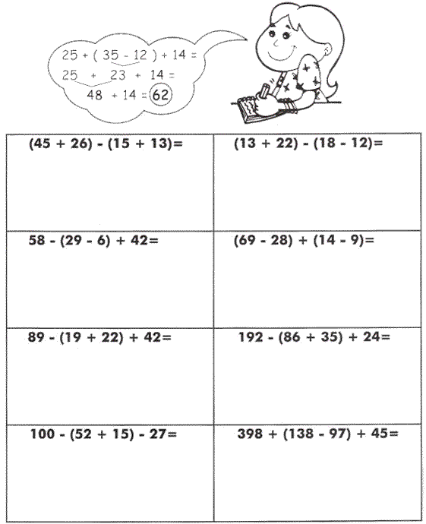 |  |  | Име и презиме:_______________________________________  РЕДОСЛЕД РАЧУНСКИХ ОПЕРАЦИЈА

